1. 1. студента группы ИТ – 42  
      Курбатовой Софьи Андреевны

|  |  |  |  |
| --- | --- | --- | --- |
| Выполнение: |  | Защита |  |

* + 1. ЗНАКОМСТВО С СИСТЕМОЙ 1С:ПРЕДПРИЯТИЕ. ВИЗУАЛЬНОЕ СОЗДАНИЕ СТРУКТУРЫ КОНФИГУРАЦИИ

**Цель работы**: получение практических навыков по установке и начальной работе с системой 1С:Предприятие; знакомство с интерфейсом программы и назначением основных объектов.

* + - 1. Содержание работы
      2. 1. Была установлена система 1С:Предприятие 8. Учебная версия в папку по умолчанию технологической платформы («сетевая папка установки»\platform\setup.exe).
      3. 2. В окне Запуск 1С:Предприятия (учебной версии), которое появляется при запуске клиентского приложения «толстый клиент» (может исполнять практически всю функциональность, предоставляемую встроенным языком системы 1С) есть такие элементы как 1С:Предприятие, Конфигуртор, Добавить, Изменить, Удалить, Настройка, Выход (см. Рис. 1.1):
      4. 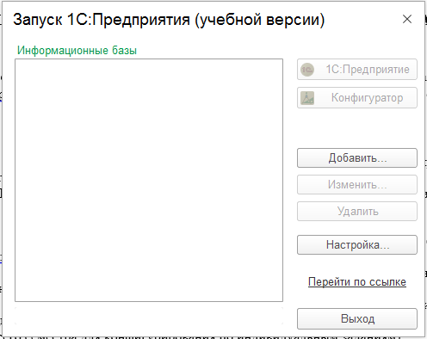

Окно запуска 1С:Предприятие («толстый клиент»)

* + - 1. 3. Была установлена конфигурация Бухгалтерия предприятия (учебная) («сетевая папка установки»\accounting\setup.exe).
      2. 4. Нажатие на кнопку Добавить из окна запуска «Толстого клиента» осуществляет запуск окна создания новой информационной базы или добавления существующей. На основе добавленной в п.3. конфигурации была добавленная информационная база Бухгалтерия предприятия.
      3. 5. Создайте новую чистую информационную базу без конфигурации.
      4. 6. Для корневого элемента дерева метаданных (по умолчанию –Конфигурация) через палитру свойств заполните свойства Имя, Синоним, Краткая информация, Подробная информация, Логотип, Заставка, Авторские права, Адрес информации о поставщике, Адрес информации о конфигурации, Поставщик, Версия. Изменения отразятся в разделе О Программе (команда Справка > О программе…).
      5. 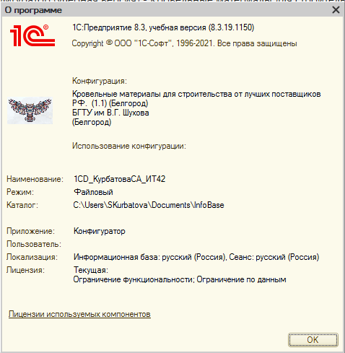

О программе

* + - 1. 7. Используя дерево метаданных и ветку «Общие» добавила общий реквизит Комментарий. В блоке Основное в качестве типа Строка, начальная длина 10, но было отмечено что длина комментария не ограничена. В блоке Представление был включен Многострочный режим.
      2. 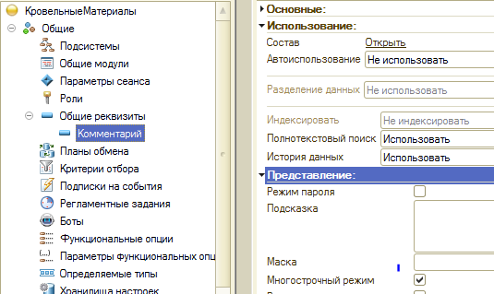

Добавление общего реквизита

* + - 1. 8. В соответствии с указанной на Рис. 1.4 в ветке Константы создала необходимый набор для указания общих сведений об организации. В контекстном меню есть пункт Создать форму констант. С его помощью была создана форма для размещения всех созданных констант (пример добавления показан на Рис. 1.5). После этого вернулась к каждой из созданных констант и в блоке свойств Представление – Основная форма для каждой константы добавила созданную общую форму ФормаКонстант.
      2. 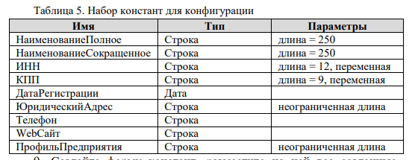

Константы с общими сведениями об организации

* + - 1. 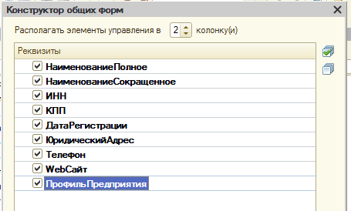

Выбор констант для размещения на форме

* + - 1. 9. При запуске в режиме 1С:Предприятие если форма для констант не была создана, то можно заметить, что в меню Сервис эта форма будет отсутствовать и значение каждой константы надо будет вводить в отдельном окне для каждой константы, в то время как форма позволяет вводить значения используя только одно окно. И поскольку созданная общая форма была добавлена для каждой константы в п.8, то при щелчке по отдельной константе в Сервис общая форма также будет открыта. Содержимое элемента меню Сервис представлено на Рис. 1.6 и пример редактирования представлен на Рис. 1.7.
      2. 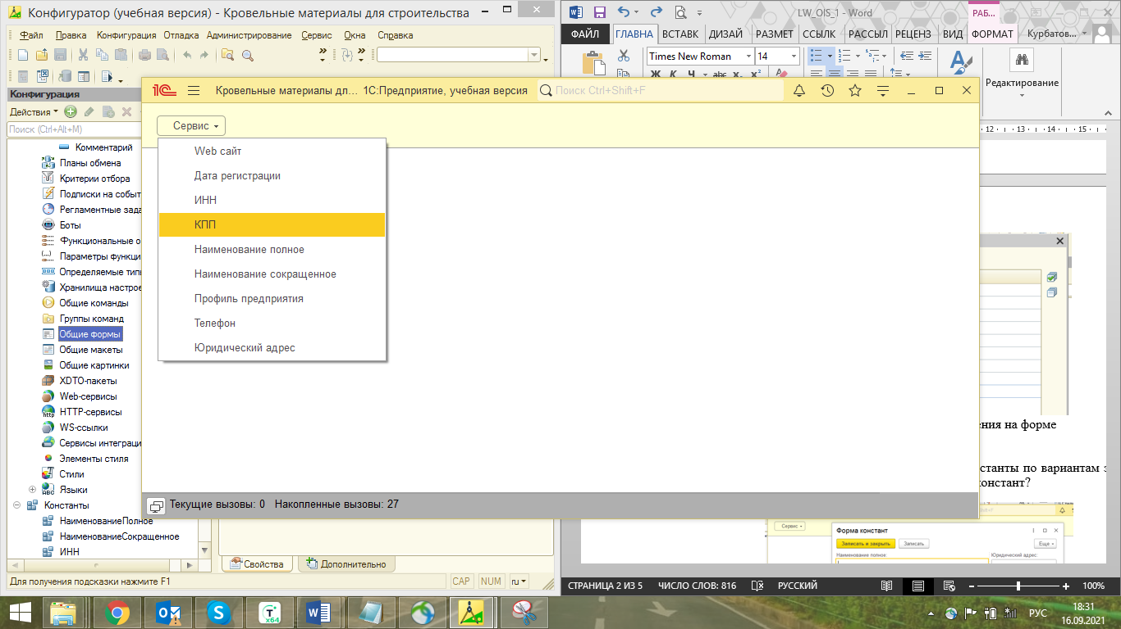

Выпадающее меню с константами

* + - 1. 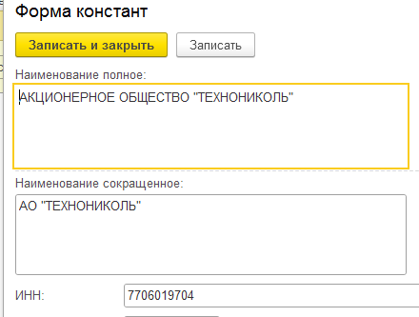

Заполнение при наличии созданной формы

* + - 1. 10. Создала в ветке Перечисления перечисление СтавкиНДС, ТипыСкладов, ВидыДоговоров, ВидыЗанятости, ПолФизическогоЛица по примеру из конфигурации Бухгалтерия. Так на Рис. 1.8 в поле Имя указано значение НДС18 в качестве имени первого значения перечисления, а в поле Комментарий указан поясняющий данное значение комментарий.
      2. 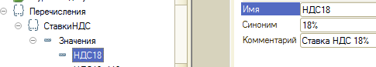

Пример создания перечисления

* + - 1. 11. Создала справочник Контрагенты по примеру, рассмотренному в описании лабораторной работы №1. Для этого в дереве метаданных выбрала ветку Справочник. В открывшемся окне добавила основные данные о справочник: имя, синоним, комментарий и т.д. Поскольку справочник создается для работы с клиентами, то предполагаем, что его структура иерархична. Следовательно, в разделе Иерархия для создаваемого справочника рядом со свойством Иерархический справочник нужно активировать флаг. Выберем первый вариант иерархии – **Иерархия групп и элементов**, так как он подразумевает, что есть элементы справочника и их логические (абстрактные) объединения – группы, причем набор реквизитов групп может отличаться от набора реквизитов элементов. А значит они не могут быть однотипными с разным уровнем детализации, что отличает данный тип от второго варианта. Второй вариант подходит для тех случаев, когда все элементы справочника однотипные сущности, но с разным уровнем детализации, а значит может подойти, например, для подразделений внутри крупного структурного подразделения.
      2. 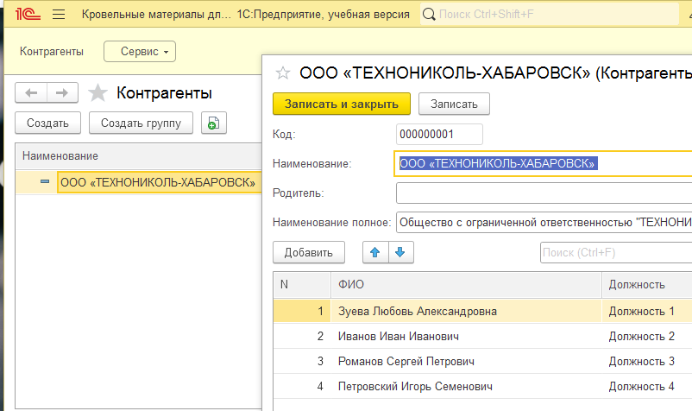

Пример заполненного в режиме 1С:Предприятие справочника Контрагенты

* + - 1. 12. Создала справочник Договоры с реквизитами, указанными на Рис. 1.10. Владелец – справочник Контрагенты (свойство Использование подчинения = Элементам). Чтобы использовать реквизит Комментарий в качестве общего вернулась на ветку Общие реквизиты и в разделе Использование в свойствах реквизита Комментарий открыла Состав в котором выбрала справочник Договора. Сохранила изменения и начала отладку. Заполнила справочник (см. Рис. 1.11Рис. 1.10).
      2. 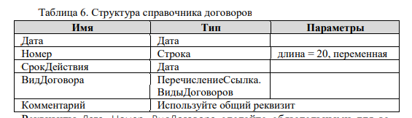

Реквизиты справочника Договоры

* + - 1. 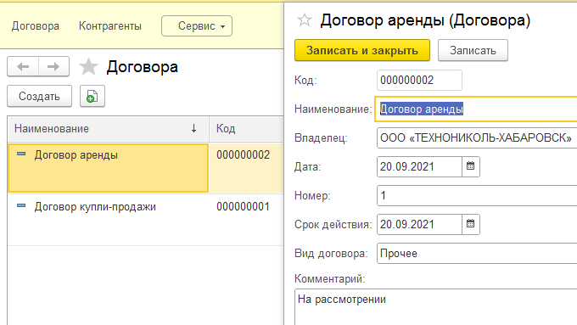

Пример заполнения справочника Договора

* + - 1. 13. Был создан справочник ЕдиницаИзмерения с полями НаименованиеПолное. Далее создала справочник Номенклатура. Справочник иерархический(иерархия групп и элементов), ограничение количества уровней иерархии снято. Реквизиты справочника указаны на Рис. 1.12. Пример заполнения созданного справочника представлен ниже.
      2. 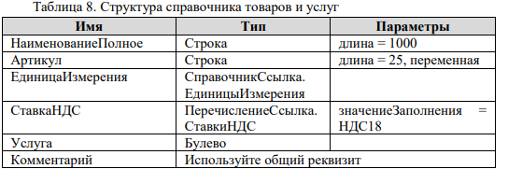

Реквизиты справочника Номеклатура

* + - 1. Свойство Индексировать не используется для реквизитов с типом данных Строка неограниченной длины. Позволяет установить индексирование справочника по значениям данного реквизита для ускорения отбора по нему (Способ поиска строки = Любая часть). Поэтому целесообразным было бы включение данного свойства для поля Артикул. Тогда можно было бы ускорить поиск значений справочника. В рамках выполняемого задания добавили свойство Индексировать и для поля НаименованиеПолное, что позволило задействовать это поле в механизме Ввод по строке, в котором можно указать те реквизиты, по которым выполняется поиск. Если заданы соответствующие реквизиты, то допустимо в поле ввода соответствующего типа не выполнять выбор из формы объекта, а ввести информацию, которая содержится в заданных реквизитах объекта.
      2. 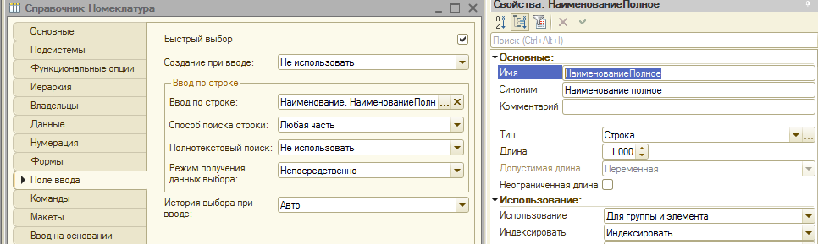

Изменение свойства Индексировать для механизма «Ввод по строке»

* + - 1. В процессе создания было также выяснено, что длина=1000 для поле НаименованиеПолное приводит к появлению ошибки указанной на Рис. 1.14. В связи с этим длина поля была изменена на равную 250.
      2. 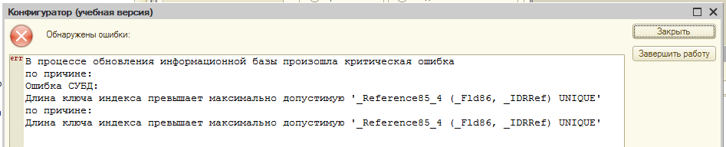

Превышение длины индекса

* + - 1. 14. Создала справочник Подразделения с полем НаименованиеПолное (тип Строка, длина = 250). Установила иерархию элементов, без ограничения количества уровней. Создала справочник ФизическиеЛица. Для стандартного реквизита Наименование установила следующие свойства: Длина наименования = 50, Синоним = ФИО. Добавила реквизиты с Рис. 1.15.
      2. 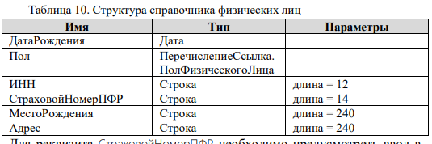

Реквизиты для справочника физических лиц

* + - 1. Для реквизита СтраховойНомерПФР необходимо предусмотрела ввод в формате ‘ЧЧЧ-ЧЧЧ-ЧЧЧ ЧЧ’, где Ч – число. Для этого эти символы были введены в свойство Маска для реквизита СтраховойНомерПФР.
      2. 15. Создала справочник Должности. Длину кода для элементов справочника установила равной 0, что привело к появлению ошибки, указанной на Рис. 1.17, поэтому длина кода была изменена на равную 1. Реквизит справочника НаименованиеКраткое с типом Строка и длиной 25. Далее создала справочник Сотрудники с реквизитами, указанными на Рис. 1.16. Можно заметить, что для части реквизитов в качестве типа указаны ссылки на ранее созданные справочники.
      3. 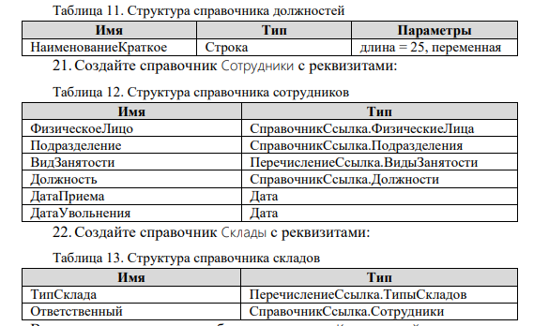

Реквизиты справочника Сотрудников

* + - 1. 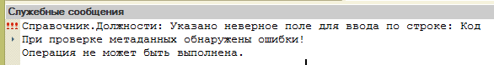

Ошибка «Неверное поля для ввода по строке»

* + - 1. 16. Создала справочник Склады с реквизитами ТипСклада (тип ПеречислениеСсылка.ТипыСкладов) и Ответственный (тип СправочникСсылка.Сотрудники). Также здесь используется общий реквизит Комментарий.
      2. 17. В режиме 1С:Предприятие заполнила справочники согласно варианту задания правдоподобными сведениями (см. Рис. 1.18). В процессе заполнения возникла необходимость добавления справочника НашиПредприятия, чтобы ссылаться на него при заполнении сведений о сотруднике. Создание справочника также было обусловлено тем, что у нашей организации согласно варианту, могут быть филиалы. Такой справочник был создан в режиме Конфигураторе, но так как при этом продолжалась работа с тонким клиентом, то обновить конфигурацию было невозможно. Конфигурация была обновлена при повторном запуске клиента.
      3. 

Вариант задания (профиль предприятия)

* + - 1. В части справочников заполнение полей подразумевалось путем выбора из созданных ранее справочников. Это удобный инструмент, который значительно сокращает время на заполнение базы данными. Однако было замечено, что при условии создания справочников по описанным выше пунктам при открытии окна выбора значений из справочников отображаются только два поля – Наименование и Код. Это неудобно, например, при заполнении табличной части – Контактные данные в справочнике НашиПредприятия, где ручной ввод в поле ФИО был изменен на ссылку на справочник Сотрудники. То есть у выбранного контактного лица в табличной части может быть указана должность, не соответствующая должности указанной в справочнике Сотрудники.
      2. 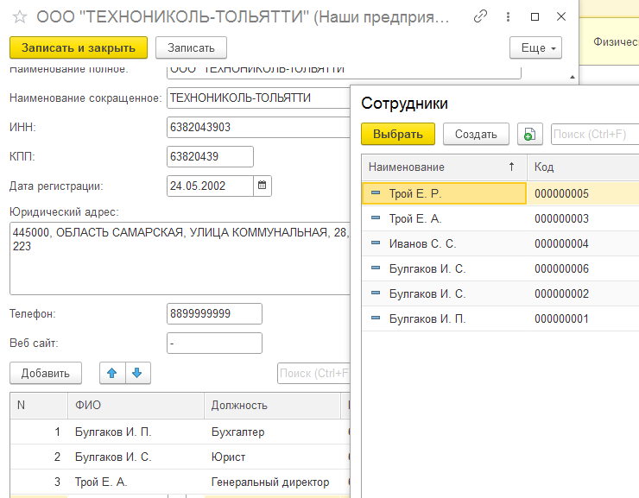

Заполнение справочника НашиПредприятия

* + - 1. 18. Пометила на удаление несколько элементов справочника Должности. В разделе Настройки-Параметры сделала активным режим «Режим технического специалиста» для использования стандартным механизмов платформы для удаления объектов. Выбрала команду Удаление помеченных объектов (см. Рис. 1.20Рис. 1.21). При этом на должность Оператор крана в информационной базе нет ссылок, в отличие от должности Оператор-монтажник, что привело к появлению ошибки (см. Рис. 1.21 ). Поэтому использовала стандартный механизм Поиск ссылок на объекты. После чего удалила в каждом из найденных сотрудников удаляемую должность.
      2. 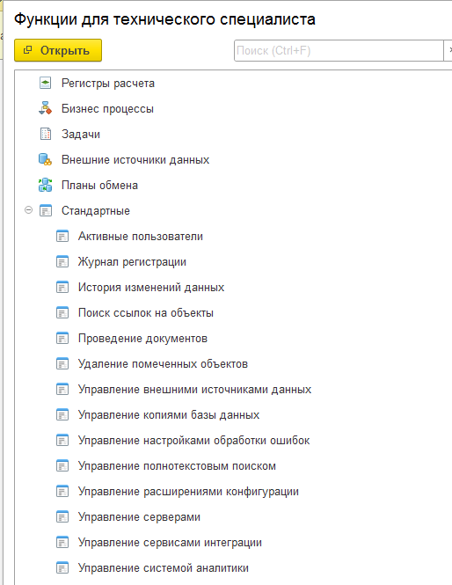

Функции технического специалиста

* + - 1. 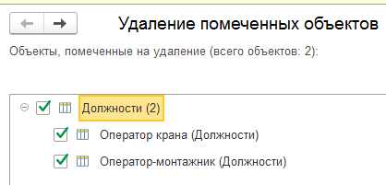

Удаление помеченных объектов

* + - 1. 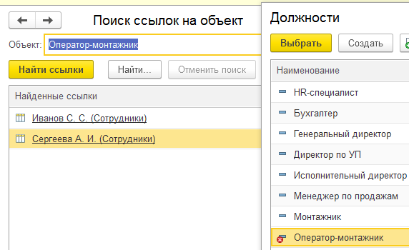

Поиск ссылок на объекты

* + - 1. 19. В режиме Конфигуратора изменила Режим совместимости интерфейса на версию 8.2.13. Таким образом было выяснено, что включение режима совместимости с версией 8.2.13 и ниже несовместимо с наличием в конфигурации общих реквизитов. При запуске приложений с пользовательским интерфейсом Версия 8.2. Разрешить использование Такси, было замечено что логотип компании отображается при загрузке в уменьшенном варианте. Особенностей во внешнем виде интерфейса замечено не было, поскольку изначальная разработка предполагала использование интерфейса Такси. Однако версия 8.2. существенно отличается от ранее выбранного интерфейса. Внешний вид показан на Рис. 1.23. Можно заметить отсутствие открытых вкладок со справочниками, но наличие Рабочего стола с выбранными объектами для работы. Сервис также располагается на рабочем столе. Ссылки на справочники имеют вид гиперссылок.
      2. 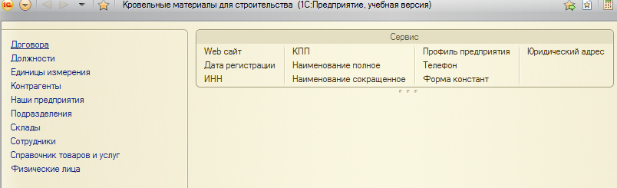

Внешний вид интерфейса 8.2

* + - 1. 20. В каждом справочнике при выборе интерфейса Такси есть кнопка Еще. В ней выбрала команду Настроить список и выбрала несколько реквизитов для сортировки. Кроме того, данный инструмент позволяет также производить отбор значений, группировку, а также изменять оформление строки списка при выполнении какого-либо условия. Так на Рис. 1.25 показано, что зеленым цветом выделены только те строки, где значение реквизита Дата меньше чем 19.09.2021 г.
      2. 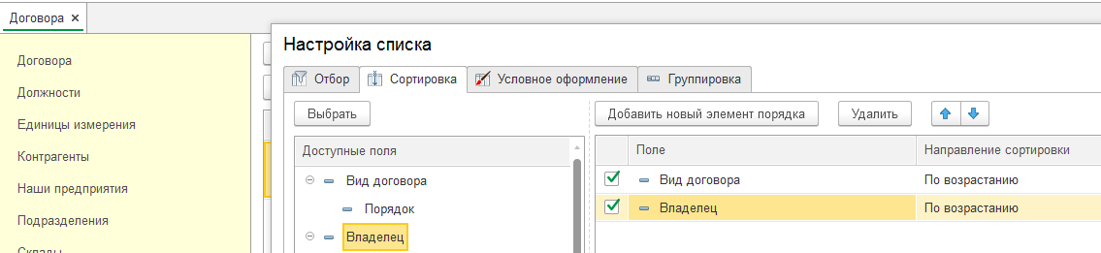

Настройка списка

* + - 1. 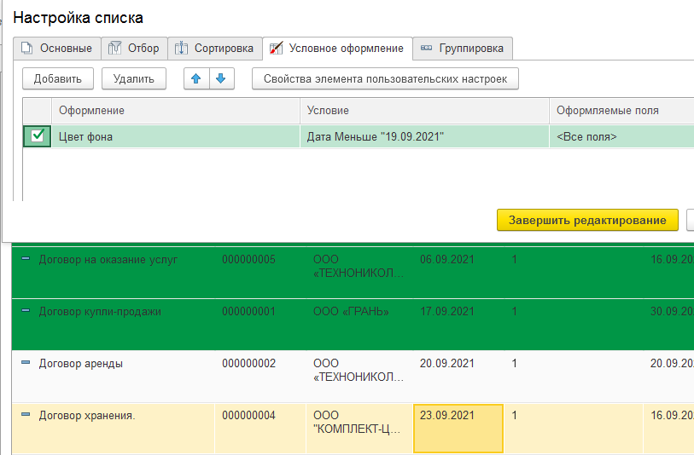

Условное оформление

* + - 1. Инструмент Изменить Форму позволяет настроить отображение элементов формы справочника, но не формы для его заполнения. То есть по сути могут быть скрыты отображаемые столбы, может быть изменена их ширина.
      2. 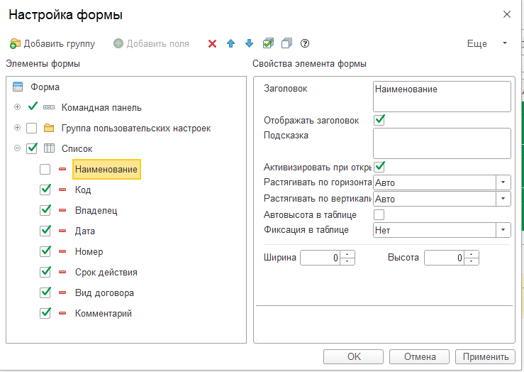

Изменение формы

* + - 1. 21. Произвела архивирование (выгрузку) рабочей информационной базы. Файл сохраняется под именем 1Cv8.dt
      2. 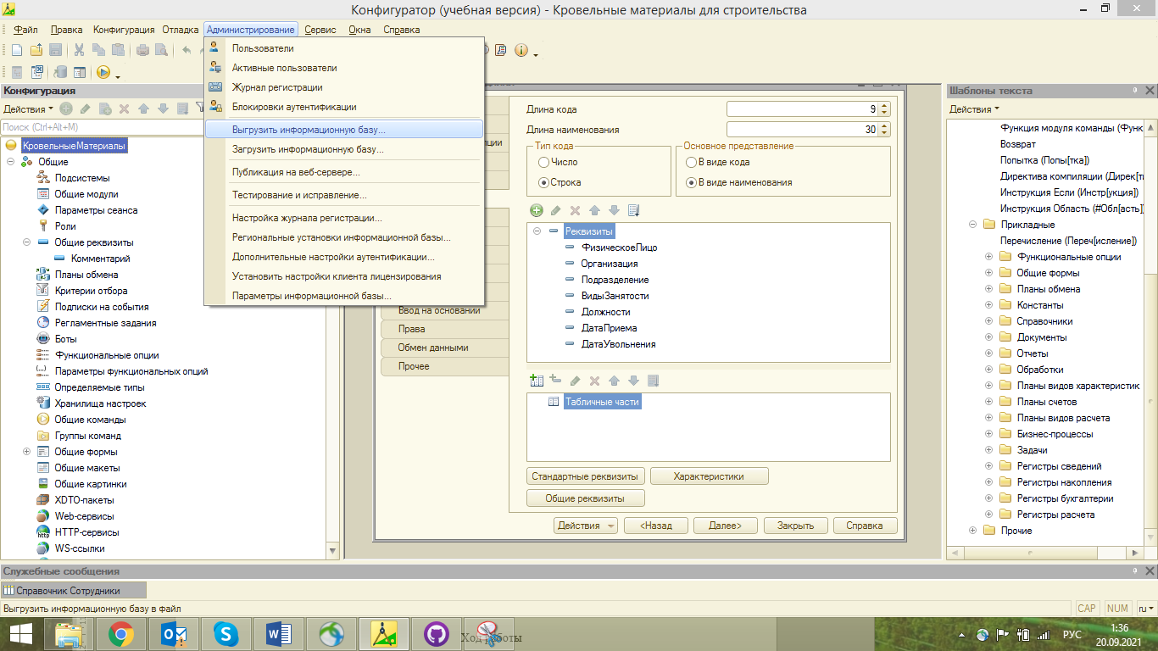
      3. 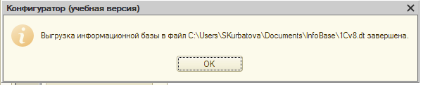

Выгрузка информационной базы

* + - 1. **Вывод:** Таким образом в ходе выполнения лабораторной работы были получены практические навыки по установке и начальной работе с системой 1С:Предприятие. Был создан ряд справочников, который в дальнейшем был заполнен данными согласно профилю, указанному в варианте задания. В ходе работы был также добавлен новый справочник НашиПредприятия, чтобы использовать из него значения для ввода данных о сотруднике. Для табличной части справочника Контрагенты ручной ввод поля ФИО был изменен на выбор из справочника Сотрудники. Однако в связи с тем, что обработчиков заполнения табличной части в рамках выполнения лабораторной работы не создавалось, то такие поля как Должность, номер телефона и прочее, хотя и можно было выбрать из соответствующего справочника, но это может привести к несовпадению данных о сотруднике.
      2. Также было осуществлено знакомство с интерфейсом программы и назначением основных объектов. В ходе выполнения работы было определено, что наиболее удобно использование интерфейса Такси.
      3. Таким образом, результатом выполнения лабораторной работы стало настольное приложение, в которое можно вносить данные по профилю предприятия «Кровельные материалы для строительства».